Start des Roboters

ros2 launch ur_robot_driver ur3e.launch.py robot_ip:=192.168.00.50 target_filename:="${HOME}/ur3e_robot_calibration.yaml" ur_type:=ur3e

alias urrealcontrol='ros2 launch ur_robot_driver ur3e.launch.py robot_ip:=192.168.00.50 target_filename:="${HOME}/ur3e_robot_calibration.yaml" ur_type:=ur3e'

=> ur_ros2_control_node wird gestartet mit folgenden Controllern.
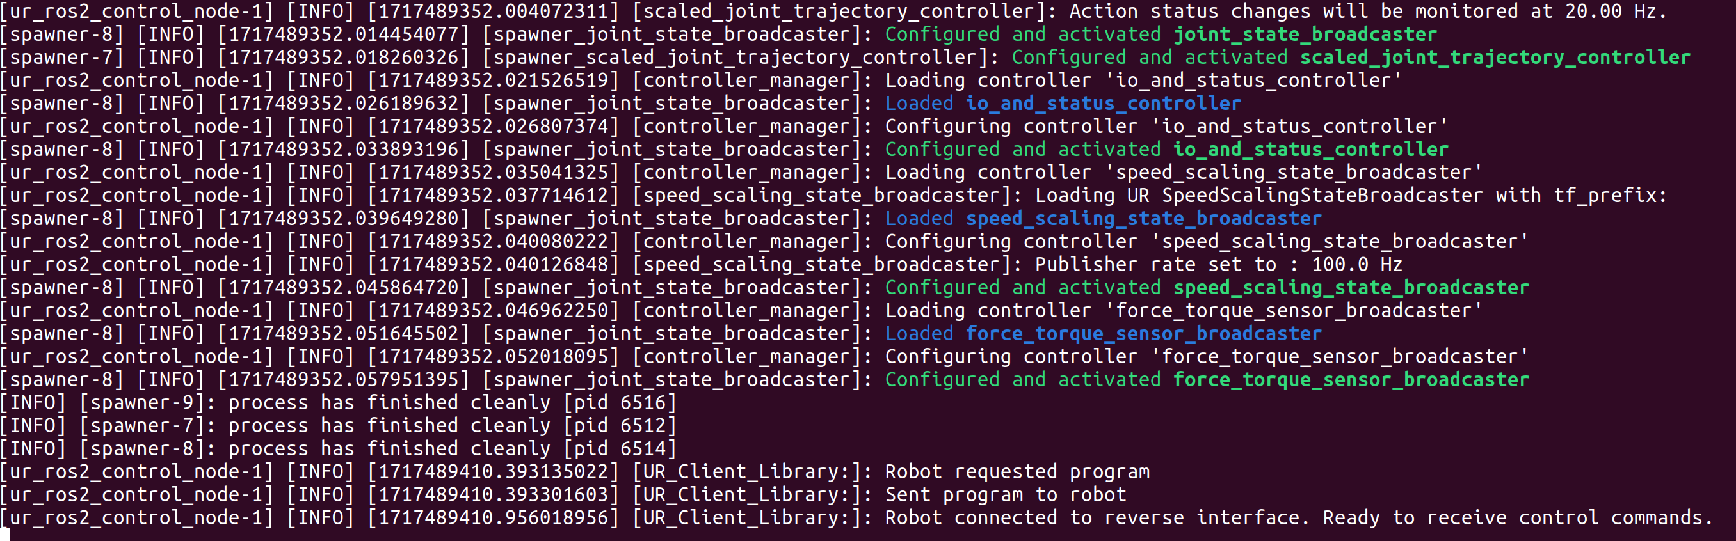
Welche Datei?
IN Ur3e.launch.py wird die ur_control.launch.py gestartet

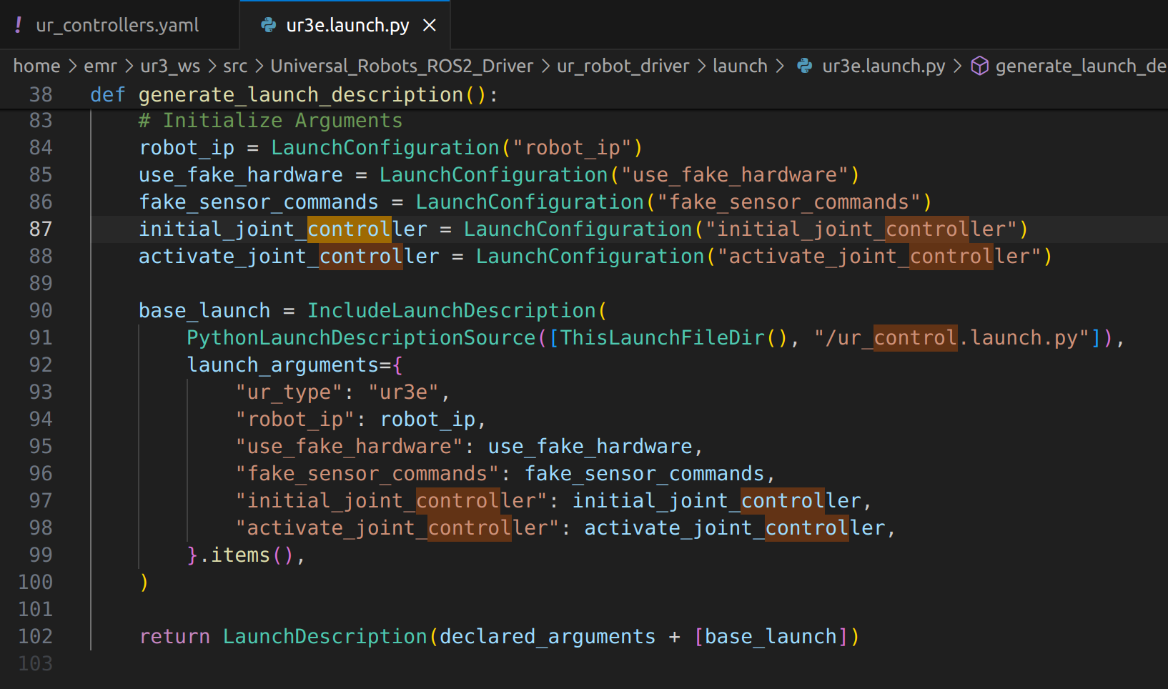
Hier wird der ur_control_node gestartet
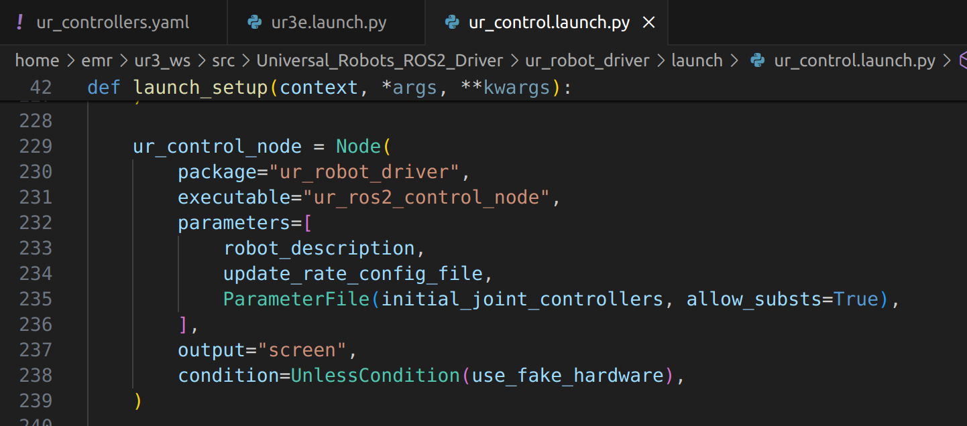
und das YAML-File eingebunden

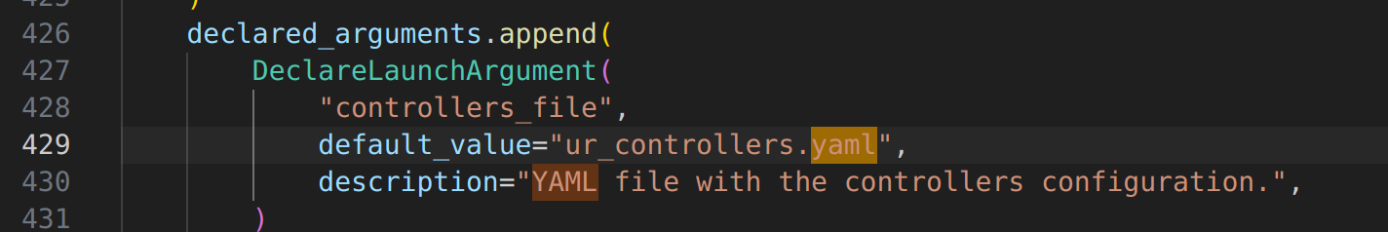
Hier fügen wird zusätzliche Controller für den Gripper ein:

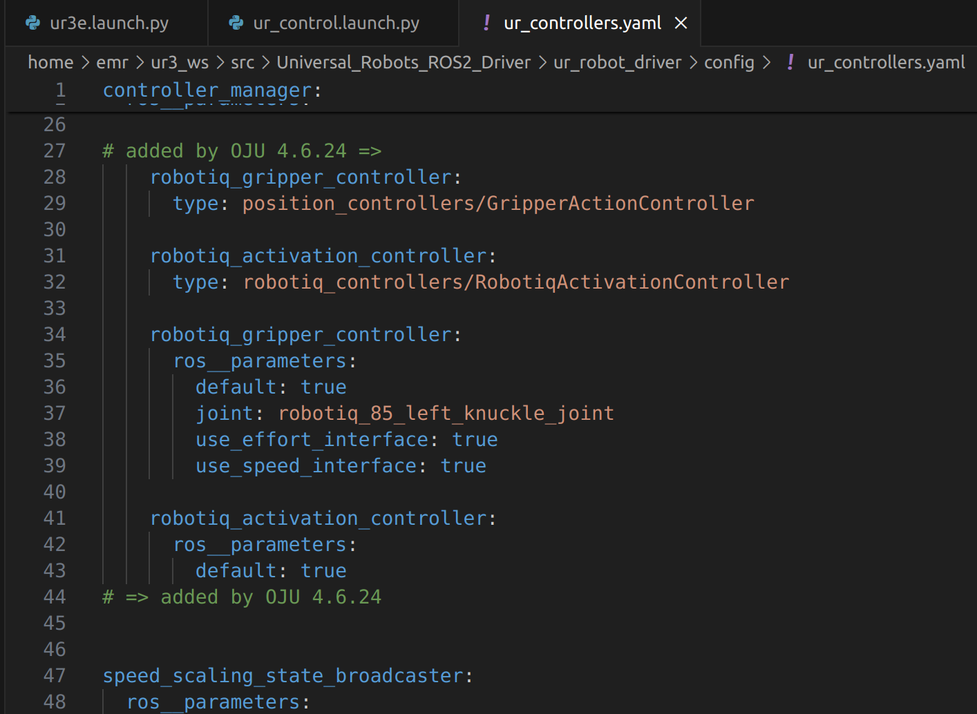
Controller in der Beschreibung ergänzen

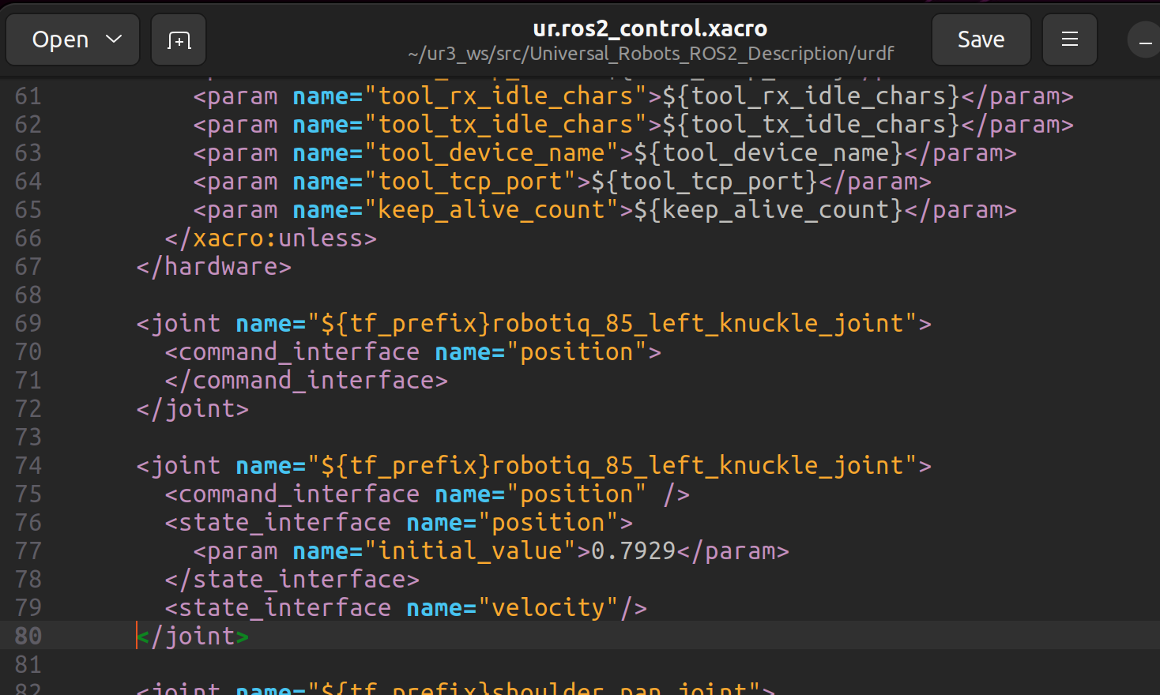

1.) HW-Interface vorhanden? Ja

ros2 control list_hardware_interfaces

command Interface

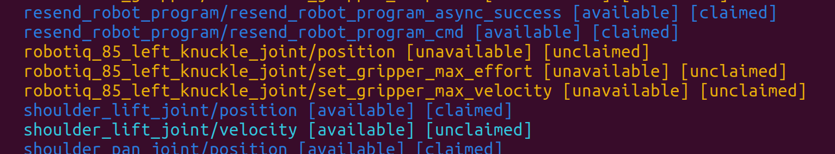
State Interface
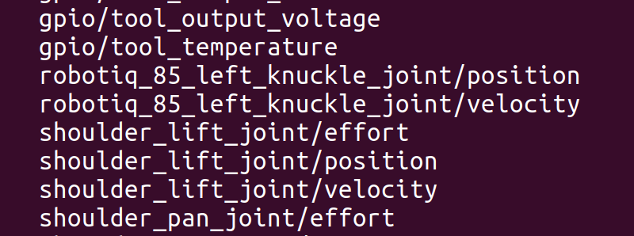

ros2 control list_hardware_components

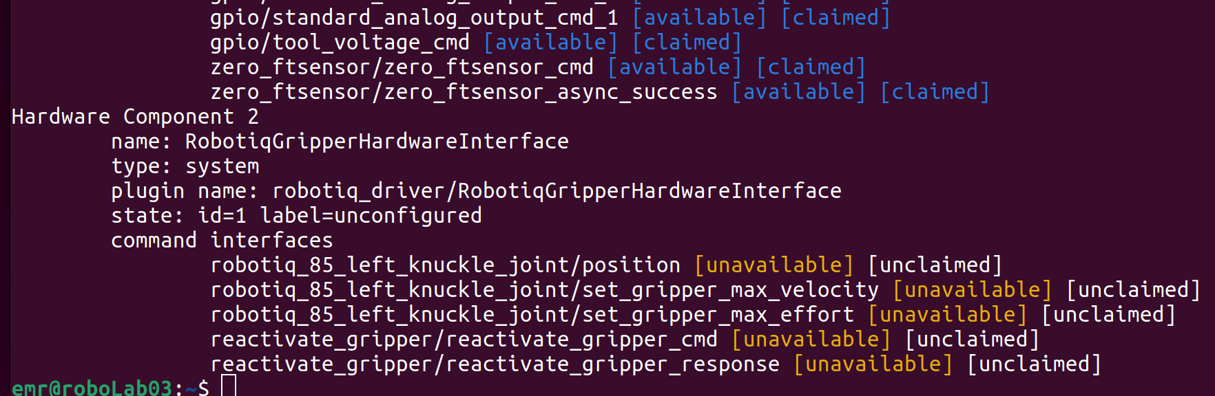

=> ????
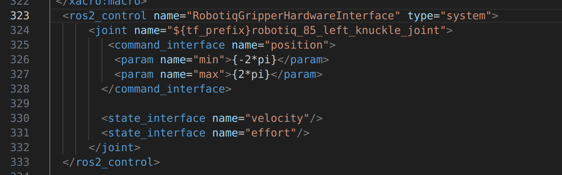

2.) Claimen des Command Interfaces – wie?

Einen der Controllerhinzufügen und aktivieren?
